**餐厅到店点餐系统详细**

**（版本v1.0.0）**

第7小组

2022年6月29日



|  |  |  |  |  |  |  |  |
| --- | --- | --- | --- | --- | --- | --- | --- |
| 成文信息 | | | | | | | |
| 主题词： | | 详细设计 | | | | | |
| 作者： | | 李汪骏 | | 文档类别： | | | 技术方案、设计文档 |
| 审核： | | 第7小组 | |
| 批准： | |  | | 文档性质： | | | 正式稿 |
| 主送： | |  | | 存档日期： | | |  |
| 抄送： | |  | | 发布日期： | | |  |
| 签收信息 | | | | | | | |
| 发送方 | | | 接收方： | 接收方： | | 接收方： | |
| 代表人： | | | 代表人： | 代表人： | | 代表人： | |
| 日期： | | | 日期： | 日期： | | 日期： | |
| 变更信息 | | | | | | | |
| 版本 | 原因 | | | | 作者 | 日期 | |

目 录

第一章 引言 1

1.1 编写目的 1

1.2 背景 1

1.3 定义 1

1.4 列出有关的参考资料 1

第二章 程序系统结构 2

2.1 体系架构 2

2.2 程序结构设计 3

2.2.1 名称设计 3

2.2.2 目录规范 3

2.2.3 配置文件规划 3

第三章 房客入住模块设计说明 4

3.1.1 模块描述 4

3.1.2 功能 4

3.1.3 人机交互 5

3.1.4 流程图 7

3.1.5 算法 8

第四章 录入员工信息模块设计说明 9

4.1.1 模块描述 9

4.1.2 功能 9

4.1.3 人机交互 10

4.1.4 流程图 12

4.1.5 算法伪码 13

第五章 派遣信息管理模块设计说明 14

5.1.1 模块描述 14

5.1.2 功能 14

5.1.3 人机交互 15

5.1.4 流程图 17

5.1.5 算法 18

第六章 经营状况模块设计说明 19

6.1.1 模块描述 19

6.1.2 功能 19

6.1.3 人机交互 19

6.1.4 流程图 21

6.1.5 算法 22

第七章 库存管理模块设计说明 23

7.1.1 模块描述 23

7.1.2 功能 23

7.1.3 人机交互 23

7.1.4 流程图 25

7.1.5 算法 25

# 引言

## 编写目的

编写本详细设计的目的是：在酒店管理系统需求细化分析的基础上，完成系统的结构设计，划分系统模块并明确模块之间的关系，同时给出相关的用户界面设计。

本文的预期读者为：酒店管理系统的设计、开发人员。工程管理软件的验收、评审人员。

## 背景

待开发的软件为酒店系统。此项目由第7小组提出，并设计和开发。软件将在云端部署、运行，本软件属于酒店系统，用于提高酒店管理服务质量，提高酒店客户满意度，提升酒店整体形象。

## 定义

1、系统：若未特别指出，统指酒店管理系统。

2、平台：若未特别指出，特指本系统集成运行平台。

3、SQL：Structured Query Language（结构化查询语言）。

## 列出有关的参考资料

1、《酒店管理系统需求分析》。

# 程序系统结构

## 体系架构

从功能构成的角度出发划分系统的职能层次，按照从底层到顶层，服务到应用的划分方法，酒店管理系统基本上可以划分为四个部分：应用运行集成环境层、系统支撑软件架构、功能组件支撑和系统业务模块。其基本组成图如下：

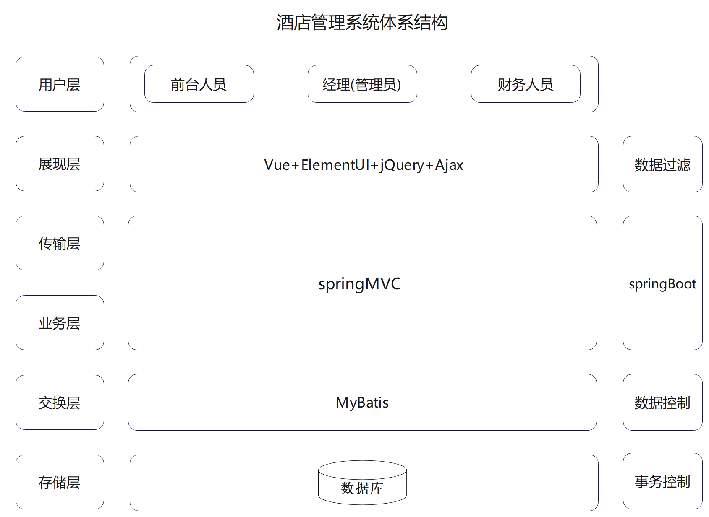

1. 展现层

包括本系统通过vue和ElementUI来绘制前端的界面，通过ajax来完成数据交换

1. 传输、业务层

使用springBoot和springMVC来配置相关的请求信息导航配置文件并完成相关的业务逻辑

1. 交换层

本系统使用MyBatis作为ORM来完成对数据库的操作到面向对象语法的映射

1. 存储层

数据库存储系统所需的数据表，提供事务控制和回滚机制。

## 程序结构设计

### 名称设计

### 目录规范

为了管理酒店管理系统的部署程序和工作数据，避免因系统各组件目录重复导致的错误，故需要统一规划应用软件相关目录结构。

本系统各组件采用以下目录结构存储应用程序及相关数据。

Java程序包目录：

com.hotelpms.config：

存放系统环境所需要的配置文件

com.hotelpms.controller：

存放系统中的控制类

com.hotelpms.dao：

存放系统与数据库的交互

com.hotelpms.pojo：

存放系统中的实体类

com.hotelpms.service：

存放系统中的业务逻辑类

### 配置文件规划

系统中存在的配置文件规定如下：

**拦截器配置：**

配置路径：

**CLASSPATH**

**|**--**resources**

**|--application.yaml**

配置文件类型：XML文件

配置文件格式：

spring:

thymeleaf:

cache: false

# 房客入住模块设计说明

### 模块描述

前台人员利用本模块进行房客入住的业务处理。

### 功能

#### 模块图：

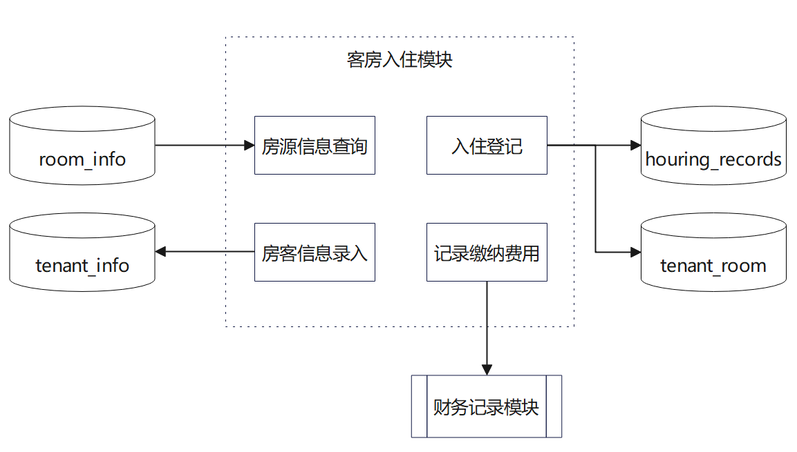

### 人机交互

#### 人机交互总表

|  |  |  |
| --- | --- | --- |
| **操作** | **输入** | **输出** |
| 用户点击添加房客信息 | 房客姓名 | 显示添加结果 |
| 房客性别 |
| 房客身份证号 |
| 用户点击入住登记 | 房间编号 | 显示入住结果 |
| 开房人员 |
| 入住时间 |
| 退房时间 |
| 缴纳费用 |

#### 输入项

|  |  |
| --- | --- |
| **输入项** | **定义** |
| 房客姓名 | String型数据 |
| 房客性别 | String型数据 |
| 房客身份证号 | String型数据 |
| 房间编号 | int型数据 |
| 开房人员 | String型数据 |
| 入住时间 | 选择时间 |
| 退房时间 | 选则时间 |
| 缴纳费用 | decimal，长度10，小数2 |

#### 输出项

　　所有输出均显示在用户浏览器中,并更新反映到数据库中。

#### 界面设计

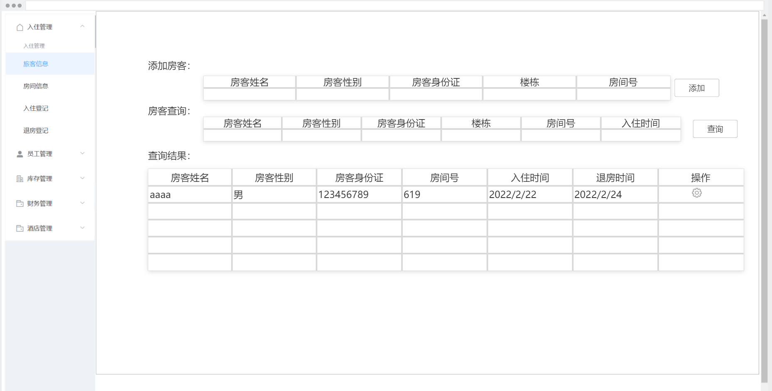

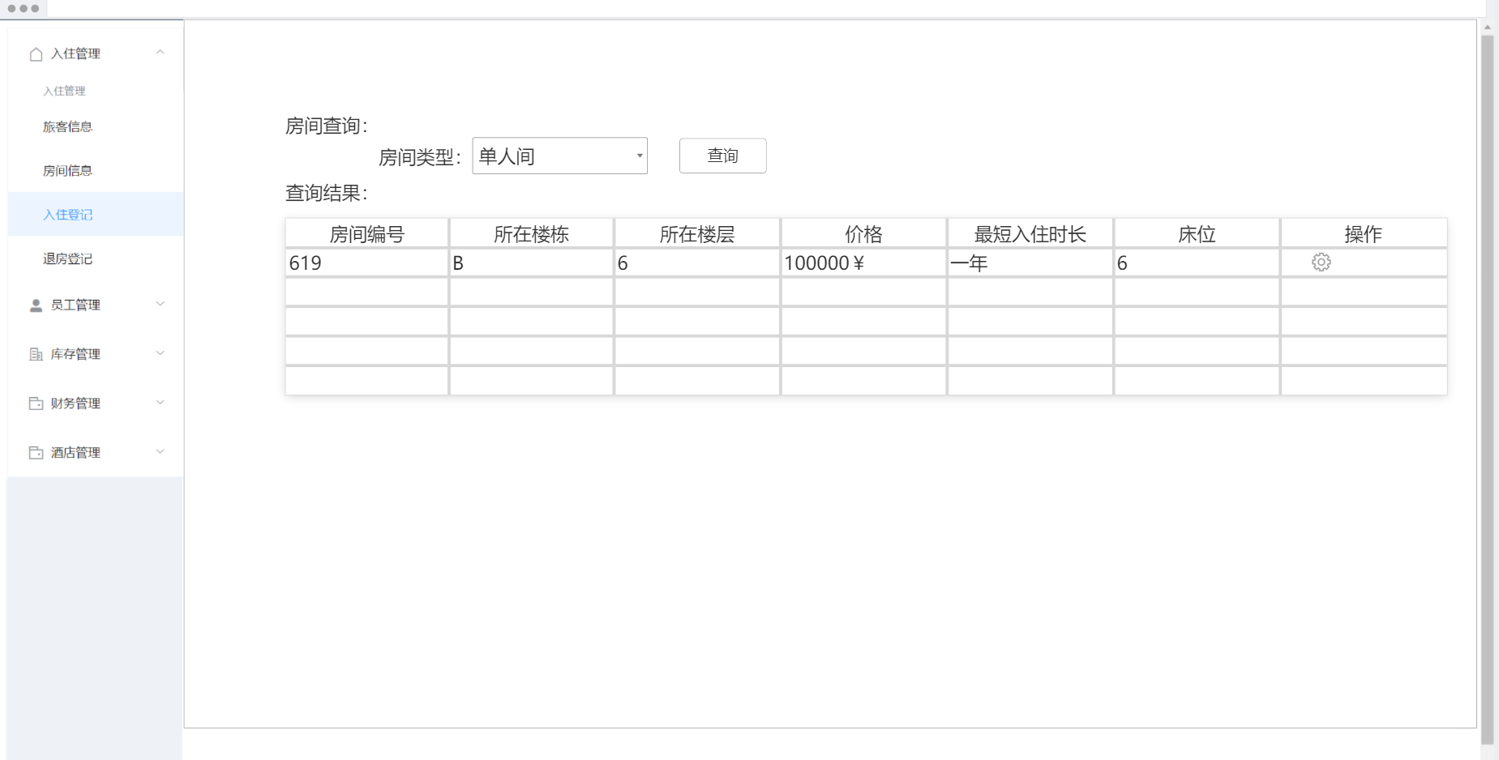

### 流程图

房客入住功能程序流程图，包括房源查询、房客信息录入、入住登记，记录缴纳费用。

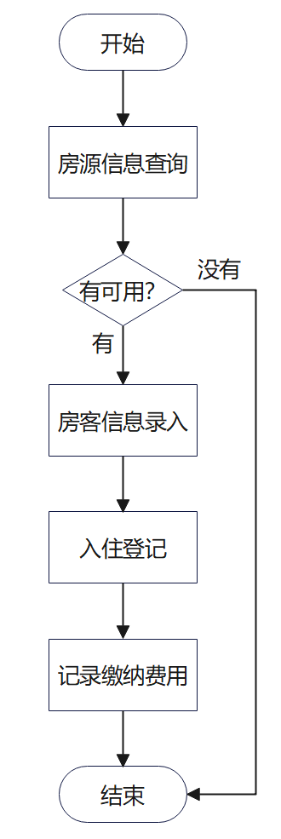

### 算法

**房客入住：**

Select 房源信息；

if(有符合房客需要的空房间){

录入房客信息；

登记入住信息；

记录缴费信息

}

# 录入员工信息模块设计说明

### 模块描述

酒店经理能够利用本模块进行员工信息的录入，包括账号的创建与员工信息的录入。

### 功能

#### 模块图：

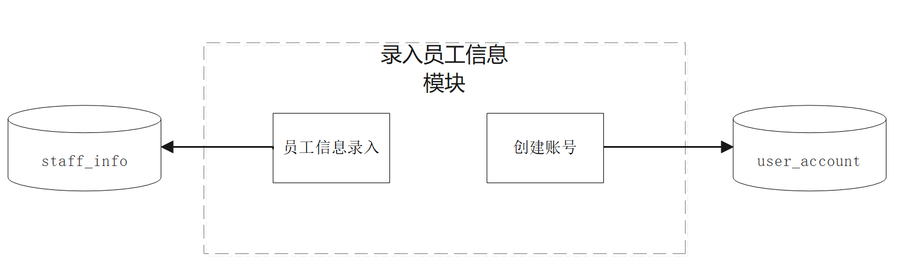

### 人机交互

#### 人机交互总表

|  |  |  |
| --- | --- | --- |
| **操作** | **输入** | **输出** |
| 点击添加员工信息 | 员工编号 | 显示添加成功 |
| 员工姓名 |
| 员工性别 |
| 员工年龄 |
| 员工职位 |
| 员工电话 |
| 点击创建员工账号 | 无 | 显示创建成功 |

#### 输入项

|  |  |
| --- | --- |
| **输入项** | **定义** |
| 员工编号 | int型数据 |
| 员工姓名 | String型数据 |
| 员工性别 | String型数据 |
| 员工年龄 | int型数据 |
| 员工职位 | String型数据 |
| 员工电话 | String型数据 |

#### 输出项

　　所有输出均显示在用户浏览器中,并更新反映到数据库中。

#### 界面设计

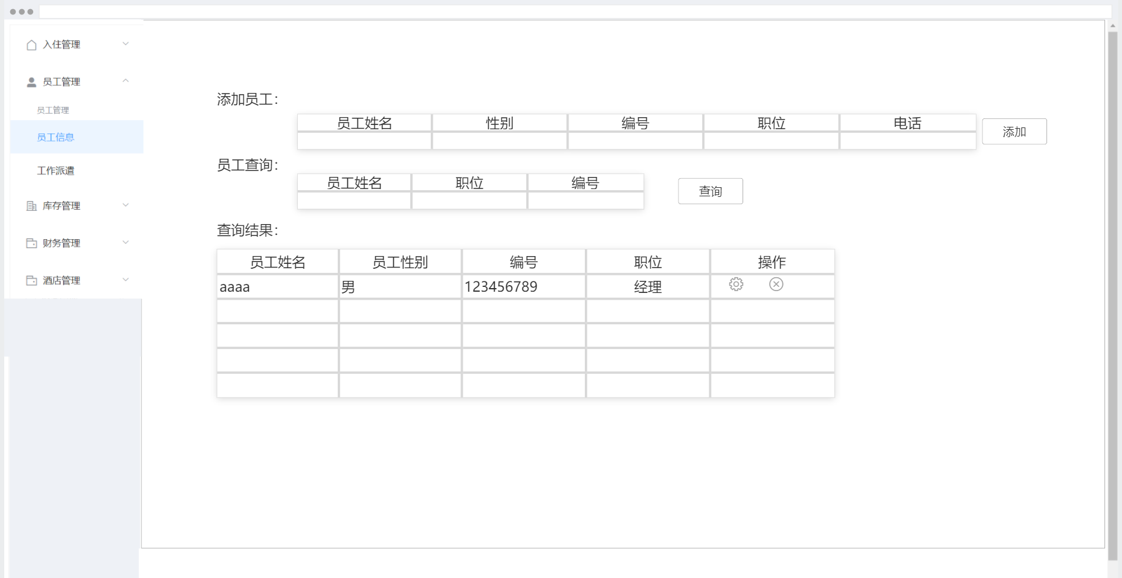

### 流程图

员工信息管理功能流程图，包含员工信息录入和相应账户创建。

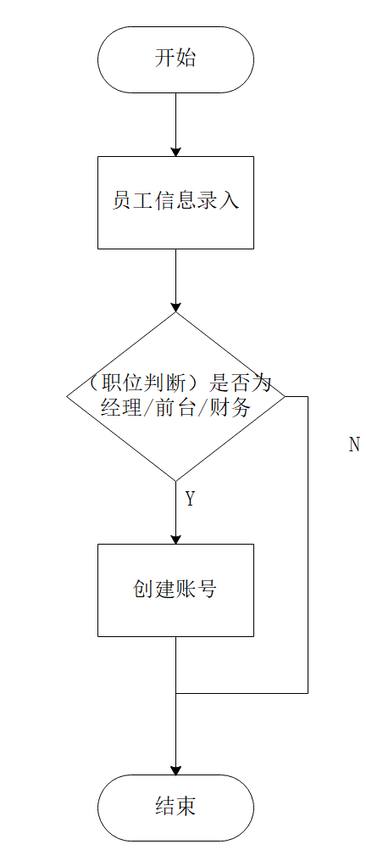

### 算法伪码

**录入员工信息**：

Insert 员工信息 //根据员工信息录入信息到数据库

if ( 员工职务 = （经理 OR 前台 OR 财务）)

根据员工信息创建初始化的账号

# 派遣信息管理模块设计说明

### 模块描述

酒店前台能够利用本模块对员工工作进行记录，包括清洁信息、维修信息、检查信息的记录。

### 功能

#### 模块图：

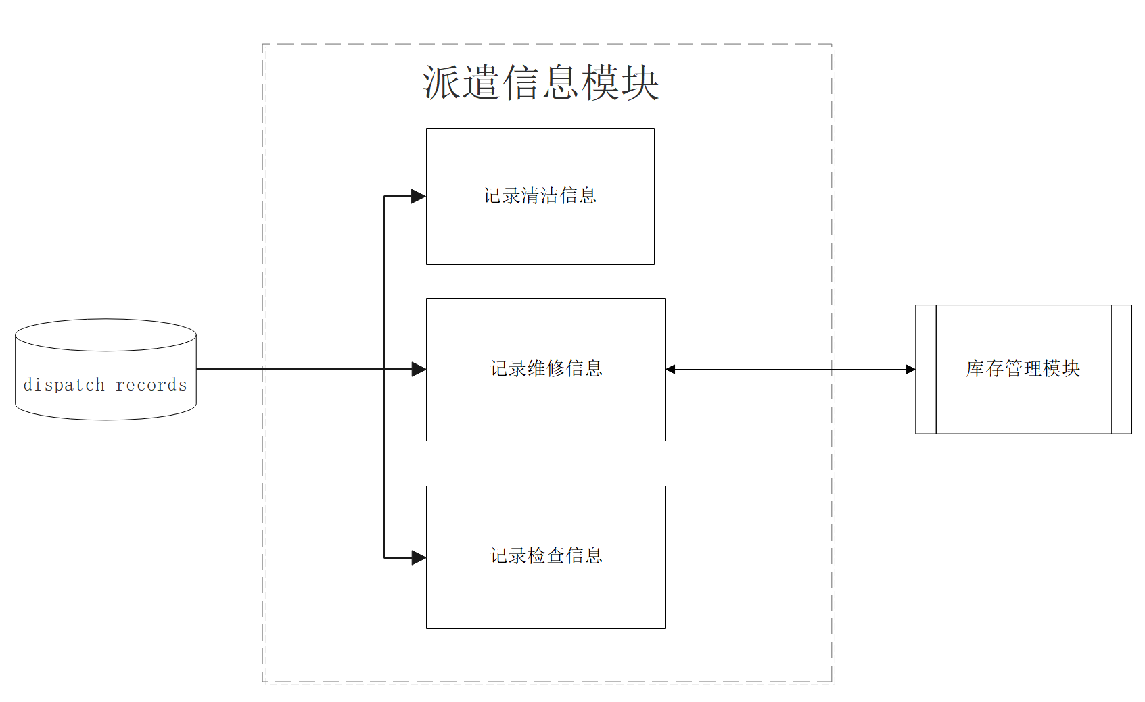

### 人机交互

#### 人机交互总表

|  |  |  |
| --- | --- | --- |
| 操作 | 输入 | 输出 |
| 点击记录派遣信息 | 员工编号 | 成功建立派遣信息 |
| 派遣目的地 |
| 开始时间 |
| 结束时间 |
| 派遣类型 |
| 工作详情 |

#### 输入项

|  |  |
| --- | --- |
| 输入项 | 定义 |
| 员工编号 | Int型数据 |
| 派遣目的地 | String型数据 |
| 开始时间 | datetime型数据 |
| 结束时间 | datetime型数据 |
| 派遣类型 | String型数据 |
| 工作详情 | String型数据 |

#### 输出项

　　无输出，其更新反映到数据库中。

#### 界面设计

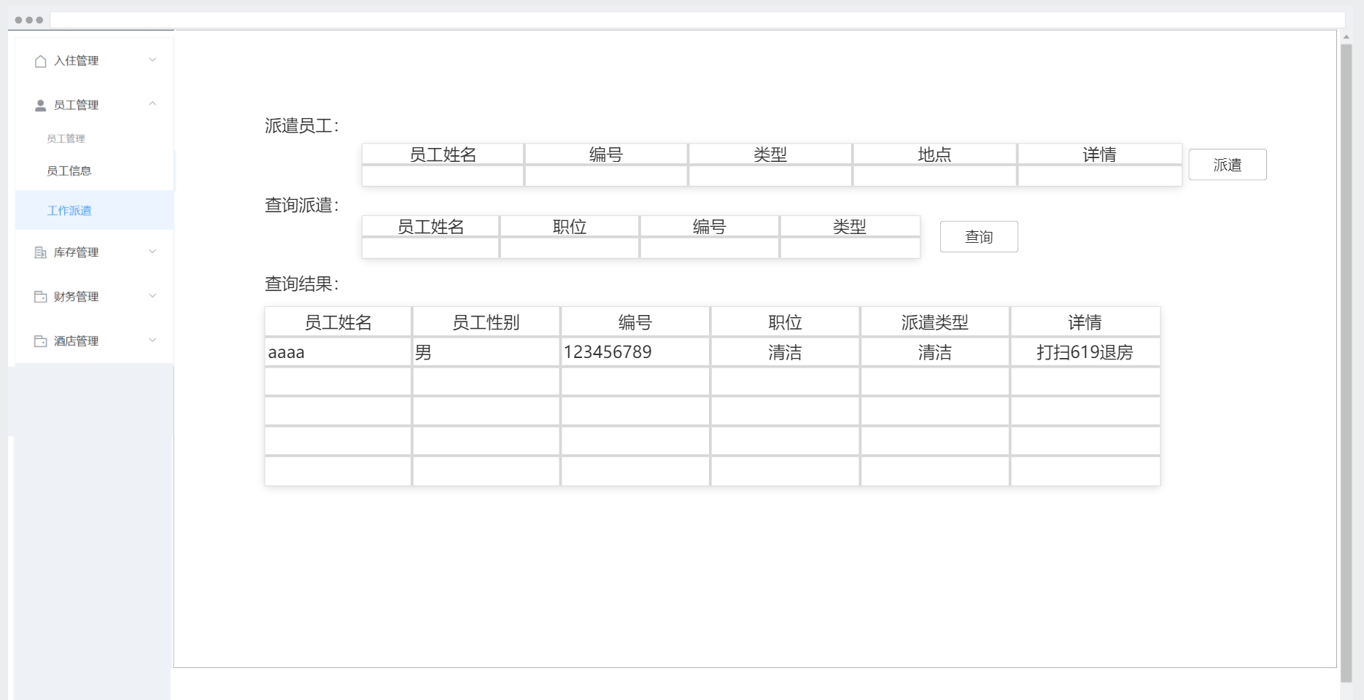

### 流程图

点餐功能流程图，包含浏览菜品、点菜功能、点菜消息推送。

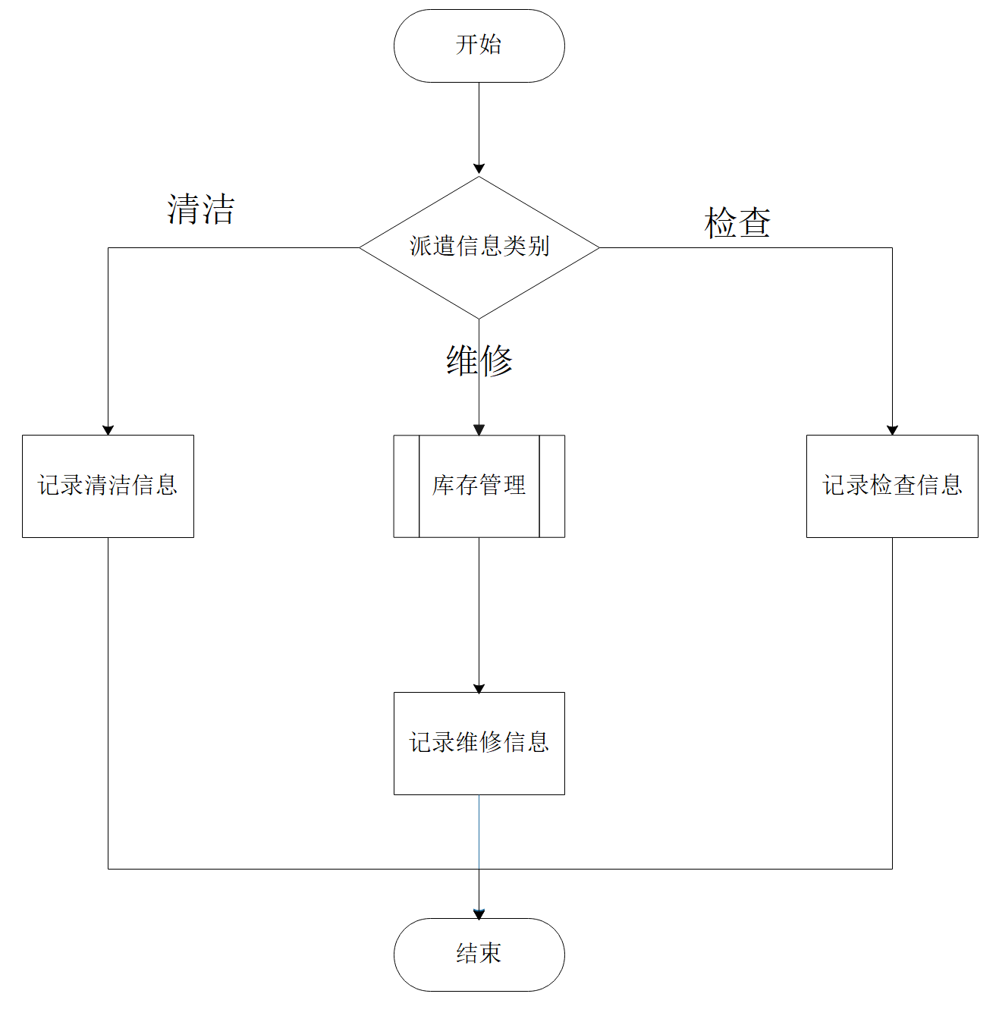

### 算法

**派遣信息：**

Switch(派遣类别){

清洁：

inster 清洁记录

维修：

库存管理();

inster 维修记录

检查：

inster 检查记录

}

# 经营状况模块设计说明

### 模块描述

后厨人员可以记录菜品的烹饪状态，菜品烹制完成后推送传菜信息到餐厅点餐服务员界面。

### 功能

#### 模块图：

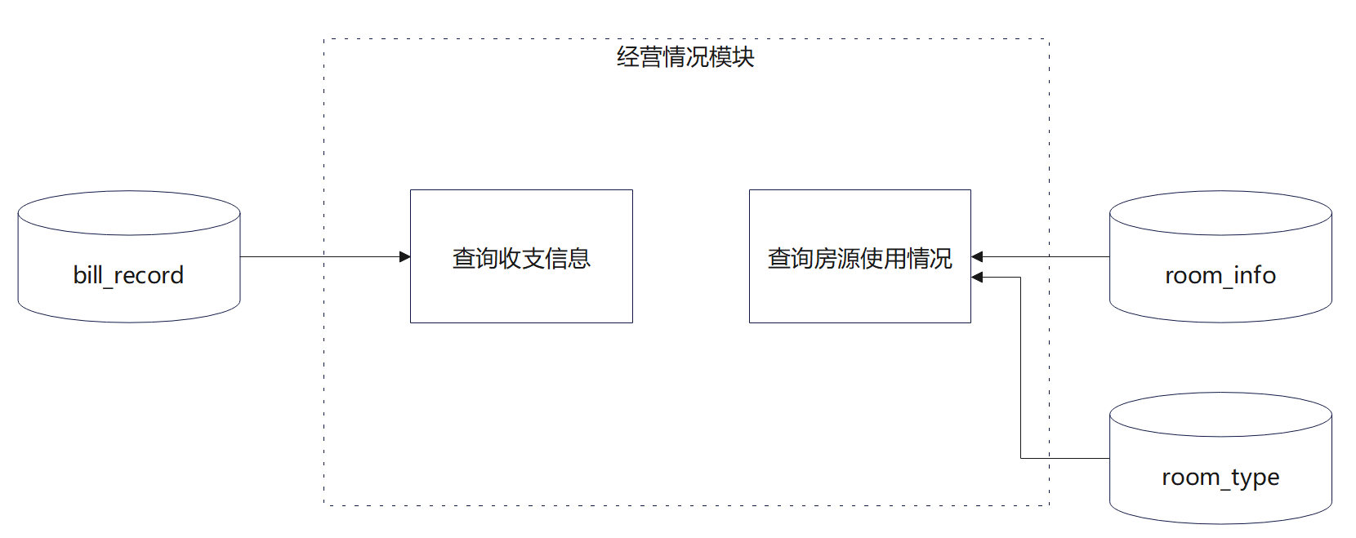

### 人机交互

#### 人机交互总表

|  |  |  |
| --- | --- | --- |
| **操作** | **输入** | **输出** |
| 用户点击查询房源控件 | 无 | 显示房间使用情况 |
| 用户选择时间段 | 无 | 显示当前选择时段 |
| 用户查询营收信息 | 无 | 显示收支折线图 |

#### 输出项

　　所有输出均显示在用户浏览器中。

#### 界面设计

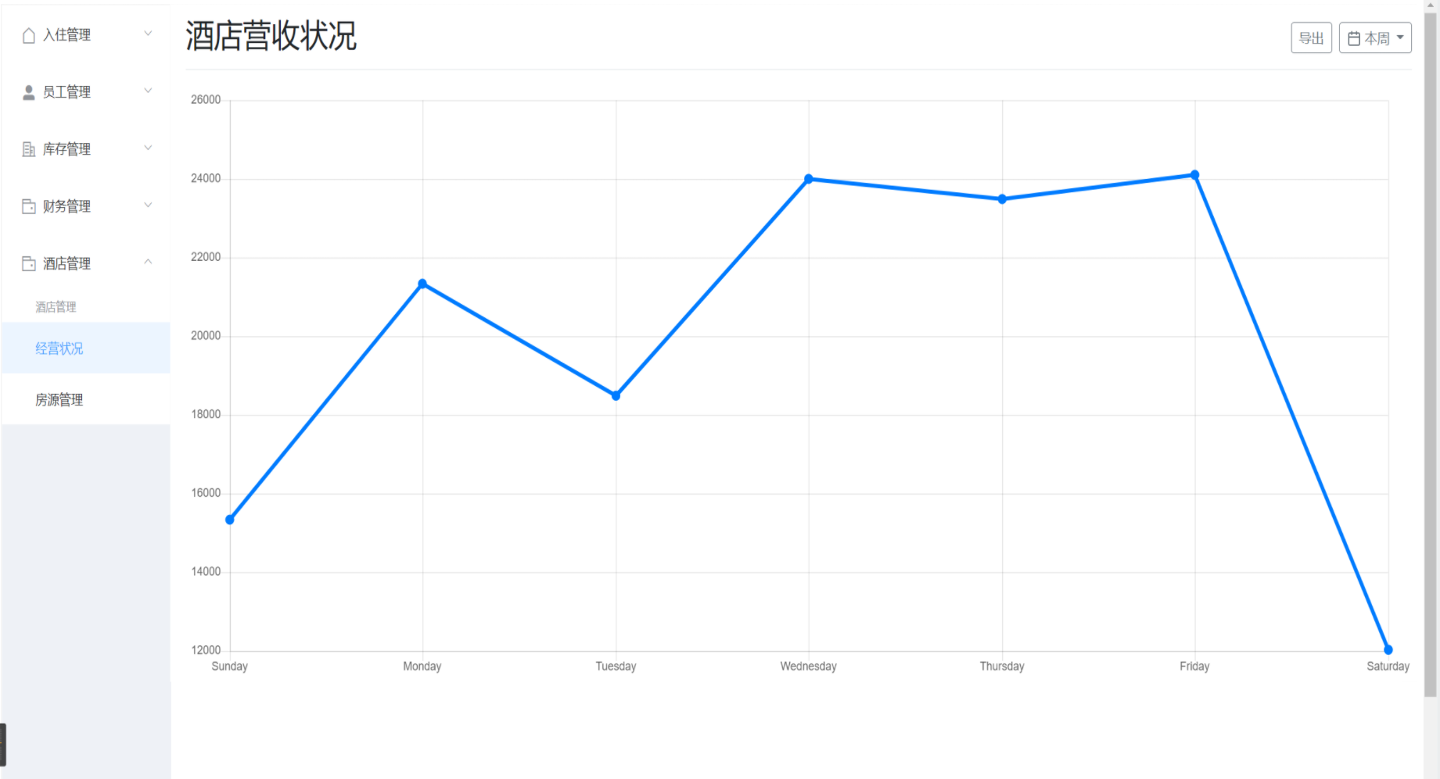

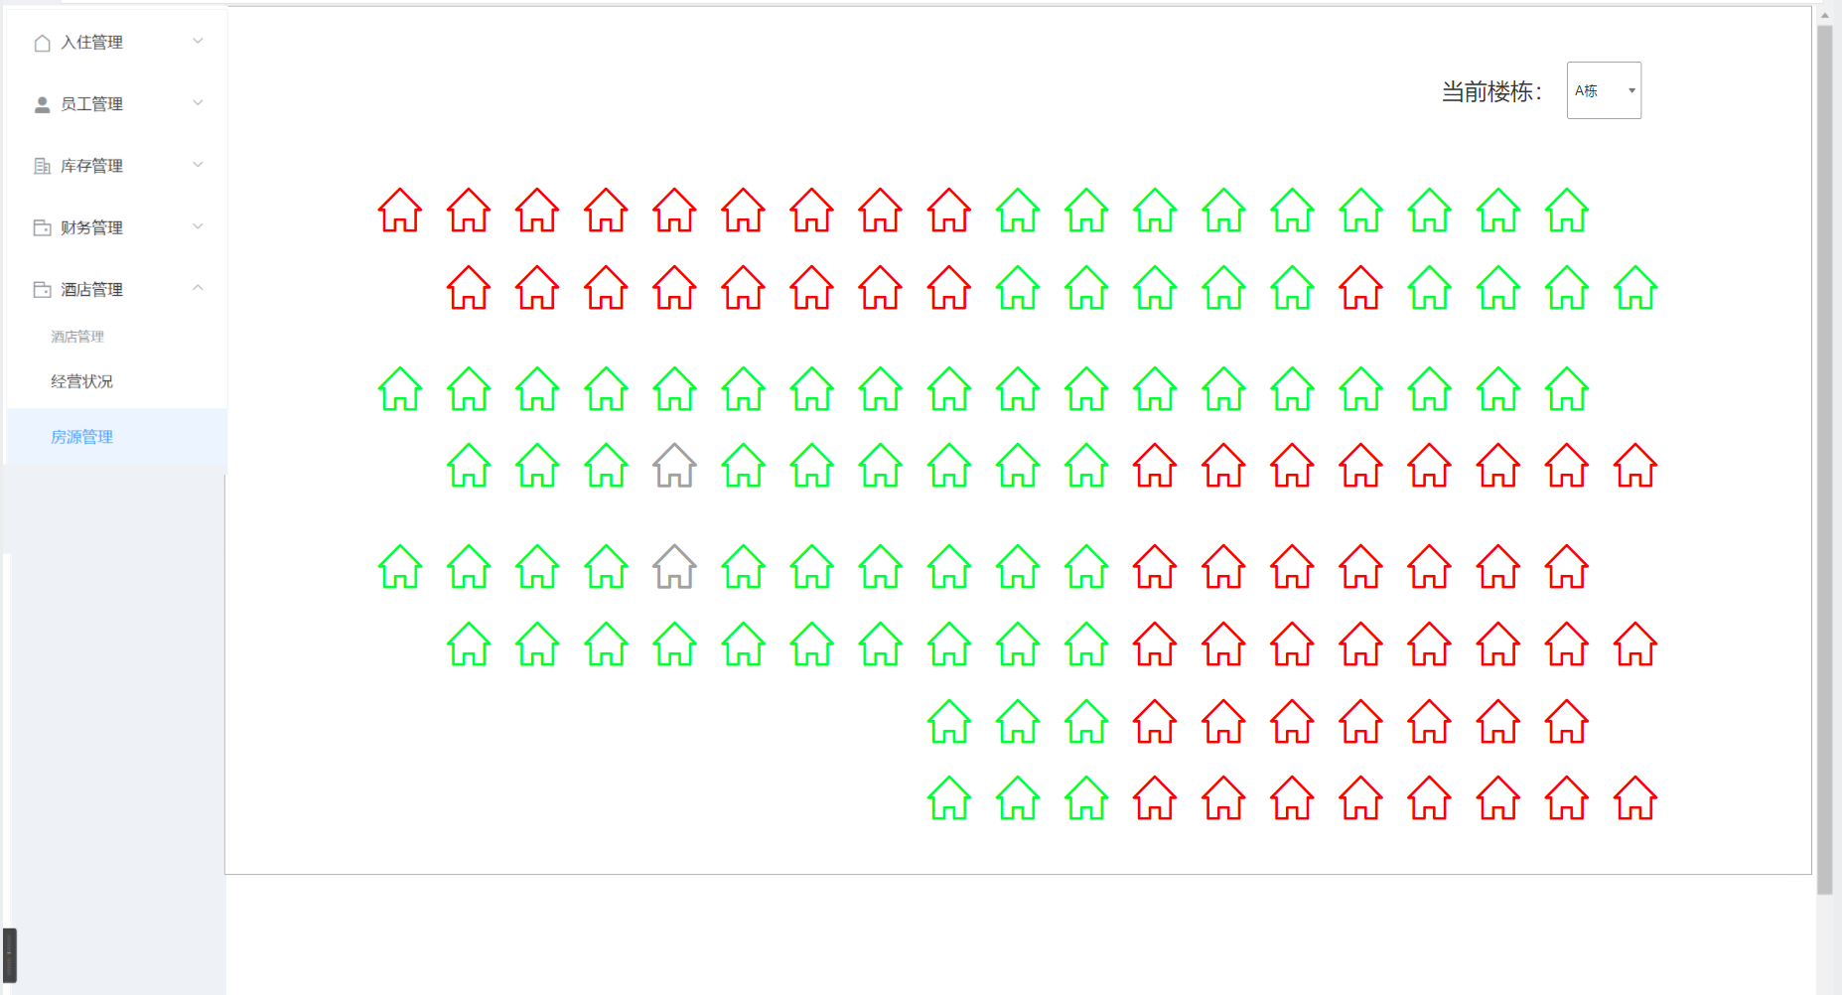

### 流程图

传菜功能流程图，包含烹饪状态修改，推送烹饪完成消息。

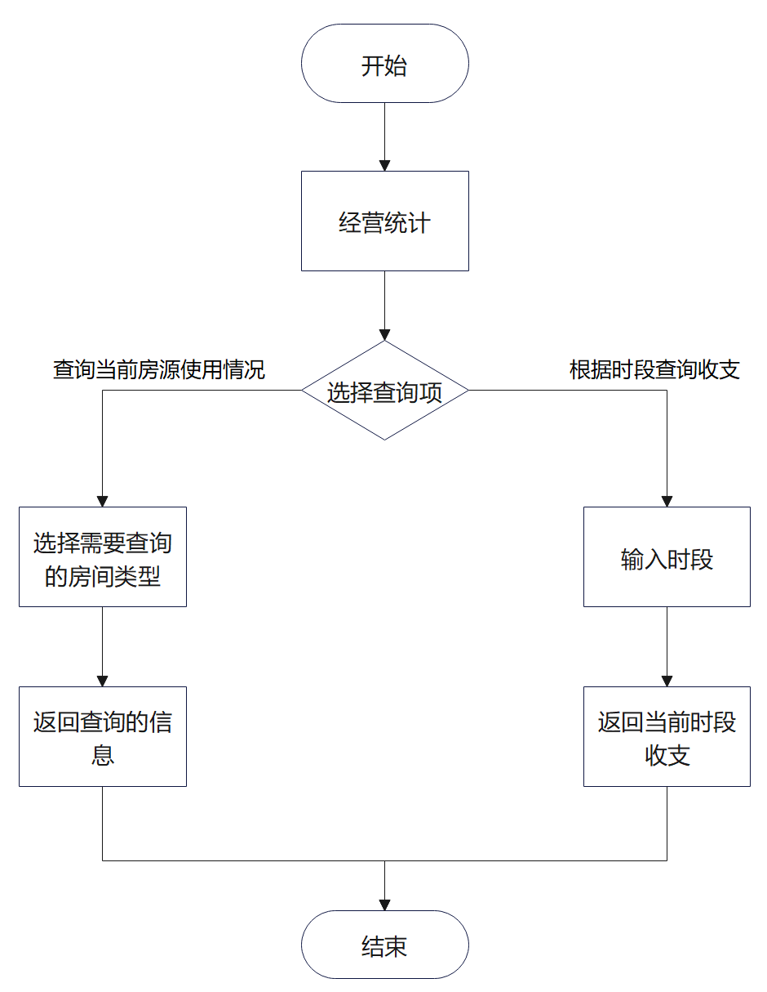

### 算法

**经营状况：**

if(查询收支){

Select 某时段的账单信息

返回 数据

}else if(查询房源){

Select 某楼栋的房间使用状态

返回 数据

}

# 库存管理模块设计说明

### 模块描述

酒店前台能够利用本模块对库存信息进行管理，包括更新、添加库存信息。如果要添加库存信息时，需要同步记录财务信息。

### 功能

#### 模块图：

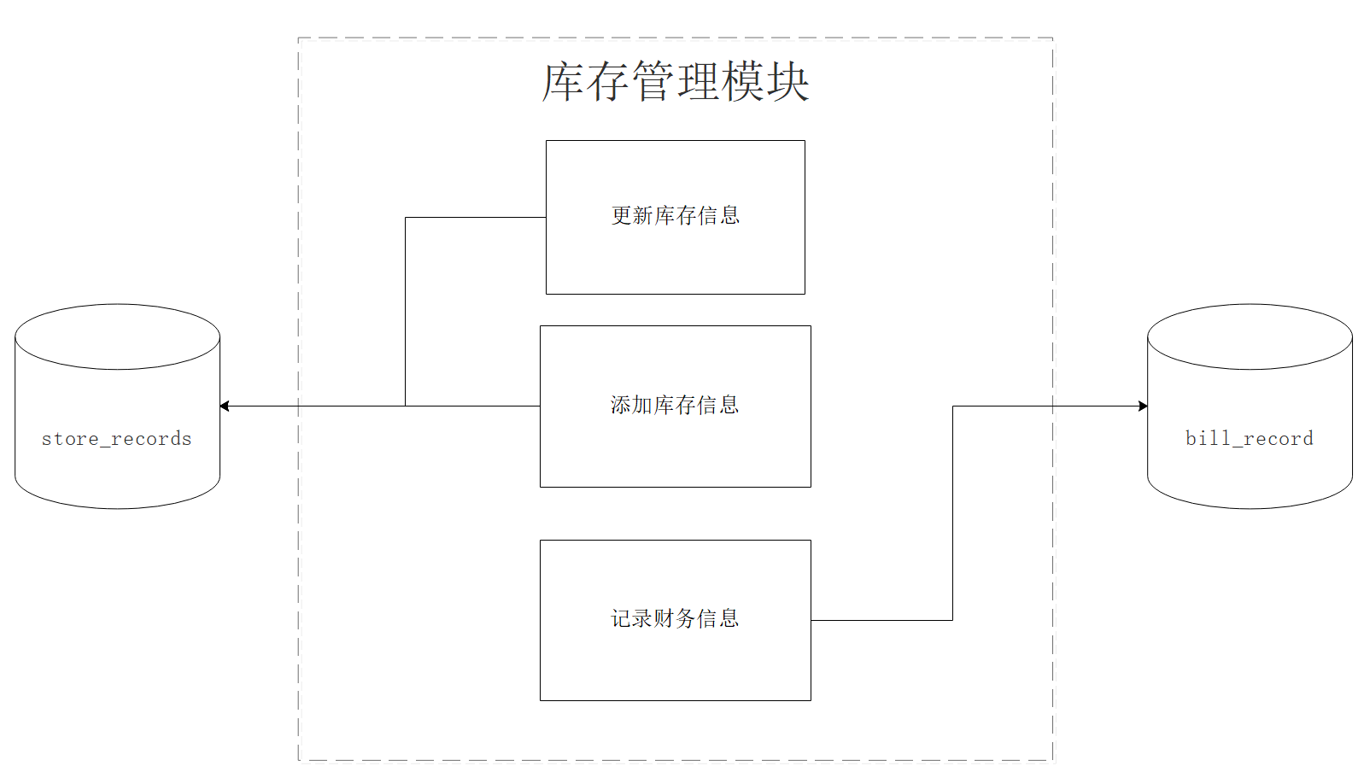

### 人机交互

#### 人机交互总表

|  |  |  |
| --- | --- | --- |
| **操作** | **输入** | **输出** |
| 点击添加库存信息控件 | 物品名称 | 成功添加库存信息 |
| 物品数量 |
| 物品单价 |
| 点击查询库存信息控件 | 物品名称 | 返回数据库中对应物品的信息 |
| 点击修改控件 | 物品数量 | 无 |

#### 输入项

|  |  |
| --- | --- |
| **输入项** | **定义** |
| 物品名称 | String型数据 |
| 物品数量 | Int型数据 |
| 物品单价 | decimal型数据 |

#### 输出项

　　成功添加库存信息或返回数据库中对应物品的信息，其更新反映到数据库中。

#### 界面设计

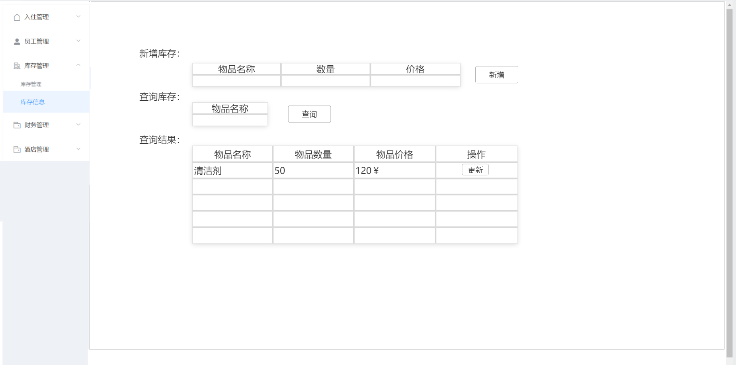

### 流程图

结算功能流程图，包含浏览订单，买单功能，推送买菜消息，免单功能。

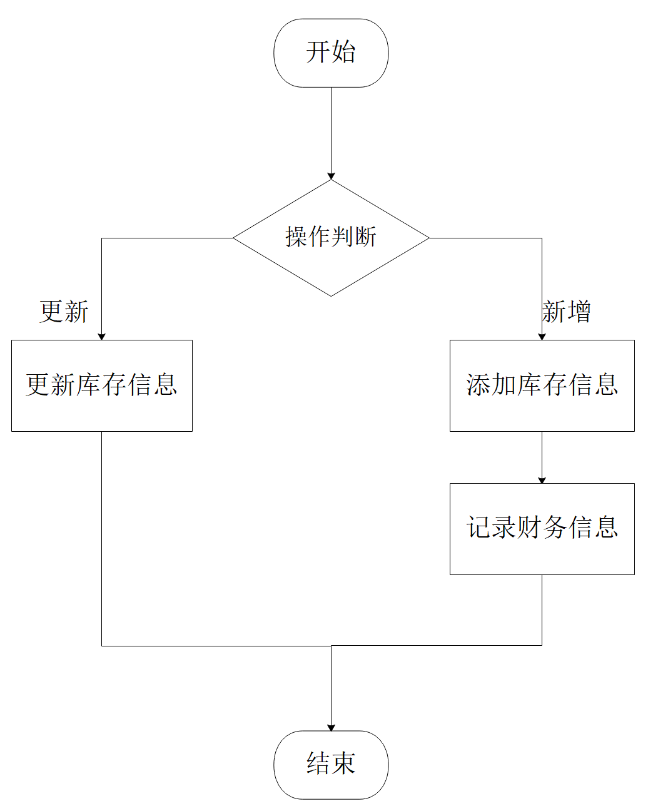

### 算法

**库存管理：**

if(操作 = 更新){

update 库存数据表

}else if(操作 = 新增){

insert 库存数据表

insert 财务信息

}